**DIA-21**

**1º publicación: cartel.**

**“del papel al objeto”**

La Escuela de Arte Dionisio Ortiz de Córdoba pone en marcha una extensa programación con motivo de las **Primeras Jornadas TRESDÉ: Artes Visuales del Espacio**, que llevan por título “**del papel al objeto**”, y pivotan en torno al concepto de la tridimensionalidad con el objeto de irrumpir y encontrar su hueco dentro del panorama cultural de la ciudad, tanto a nivel provincial, como autonómico y nacional.

Las Jornadas TRESDÉ tendrán lugar los días 6, 7 y 8 de noviembre de 2019, con la colaboración del Centro del Profesorado de Córdoba, la Junta de Andalucía a través de su Delegación Provincial de Educación, y el Palacio de Viana.

El papel es la temática escogida para esta primera edición, presentando nuevas formas de uso artístico del papel, desde el libro de artista a la revista objetual y su marco conceptual que es la poesía visual, pasando por diversos planteamientos de escultura, joyería con libros, packaging, cianotipia, ilustración y fotografía analógica experimental.

**2ºpublicacion:planificación.**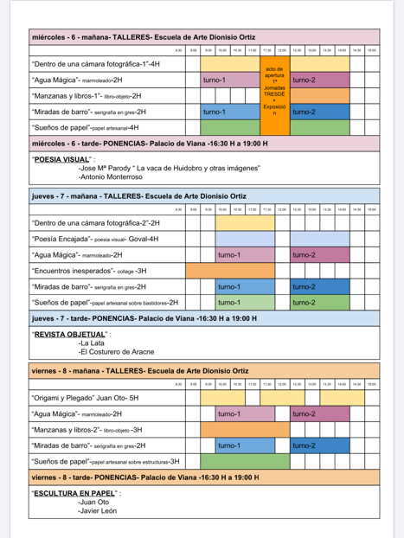

cambiar cuadro por el definitivo

añadir forma de apuntarse

Previa inscripción.

Solicitud a través del correo [info@ea-do.es](mailto:info@ea-do.es)

Se enviará correo de confirmación en función a las plazas disponibles.

**programacion extendida**

**DIA-22**

**3º publicación:**

**José María García Parody** “La vaca de Huidobro y otras imágenes”

Poeta visual, con abundantes referencias literarias en sus obras, que se expresa mediante objetos y materiales impresos encontrados, aprovechando los significados que éstos pueden evocar y con las mínimas intervenciones de la mano del autor. En su obra posterior a los años noventa, se combinan gráfica, poética e imagen, junto a las propias referencias sobre la construcción de las imágenes, en un lenguaje que se mueve entre la pintura, el poema objeto y la poesía visual recorriendo los solapamientos e interferencias entre la imagen y el texto.

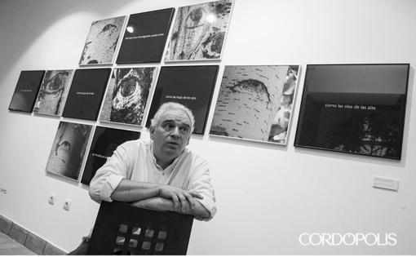

añadir foto de la obra...foto cordoolis?

**Mesa redonda POESIA VISUAL** , ( junto a Antonio Monterroso, moderado por “Goval”)

Miércoles 6 de noviembre, Palacio de Viana, Sala de los Tapices, de 16:30 a 19:00

Entrada libre hasta completar aforo (70)

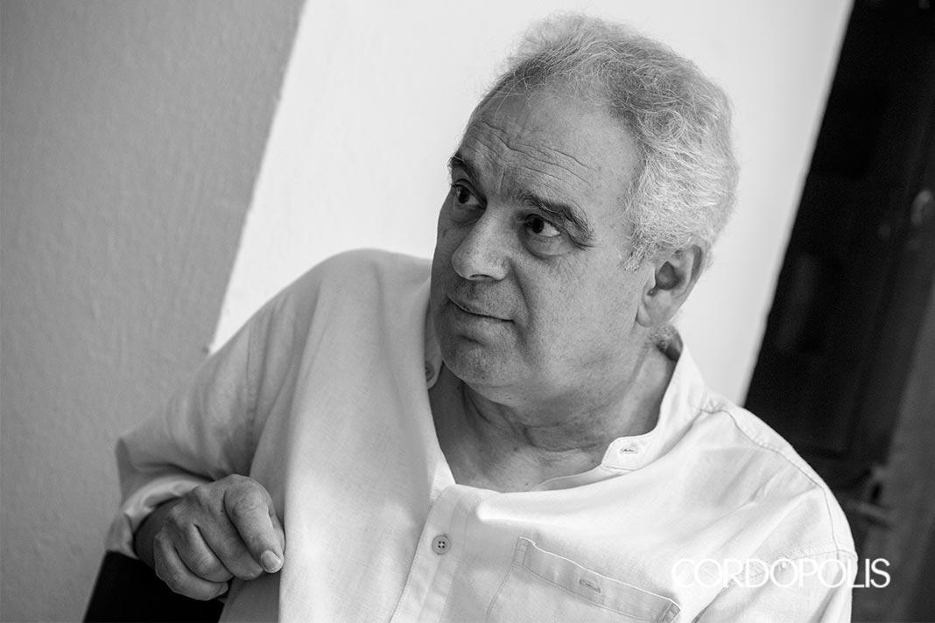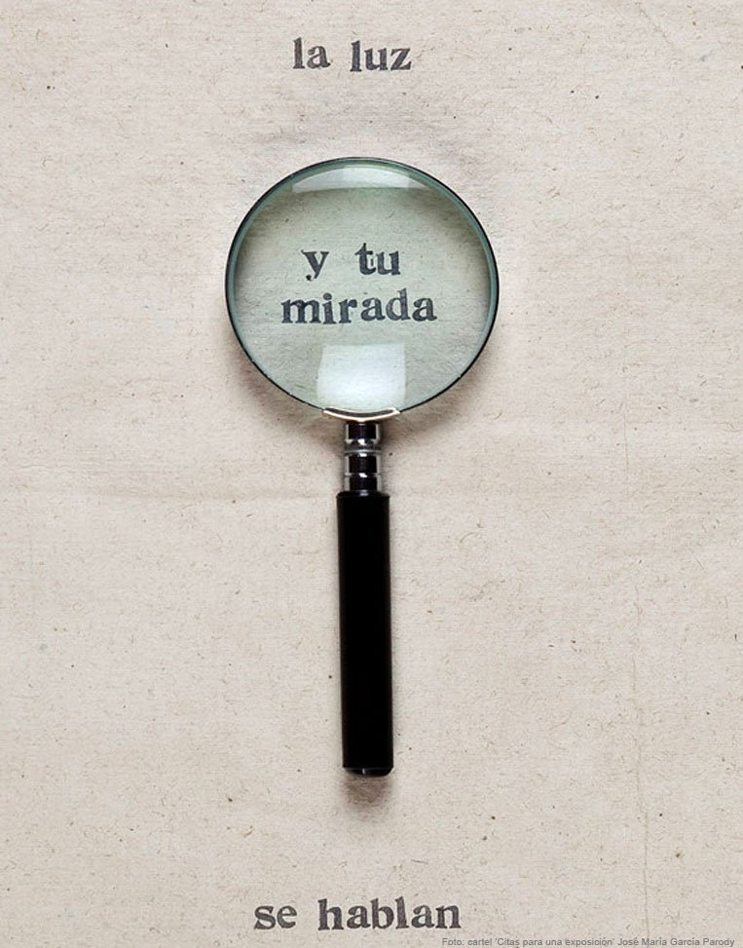

**4º publicación:**

**Taller: Encuentros inesperados.**

Remezclaremos fragmentos a nuestro antojo para contar la realidad de nuestra cabeza. Partiendo de la materia prima de libros de segunda mano, fotos y revistas antiguas, trozos de papel...provocaremos el inesperado encuentro entre imágenes para plasmar composiciones imprevistas. Aportaremos fotografías de artistas que participaron en la Escuela de la Bauhaus.

Con la posibilidad de realizar posteriormente un libro de autoría colectiva con los collages realizados en el taller.

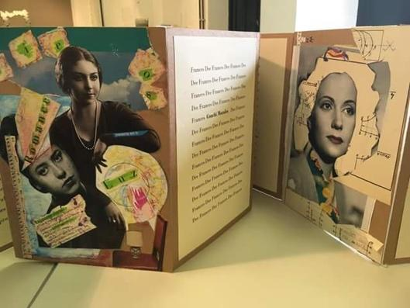

Taller impartido por Pepa Anguiano Millán (Profesora de la ea-do)

Jueves-7, de 8:30 a 11:30 (15 plazas)

Previa inscripción.

Solicitud a través del correo [info@ea-do.es](mailto:info@ea-do.es)

Se enviará correo de confirmación en función a las plazas disponibles.

**5º publicación:**

**Taller: El agua mágica.**

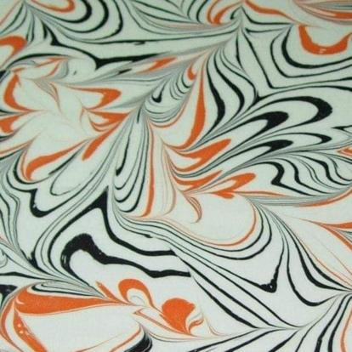

“Marmoleado sobre papel”

El taller consiste en transferir al papel los dibujos realizados sobre el agua con pintura acrílica. Marmoleado y suminagashi frente a frente. Cada alumno realizará varios papeles de aguas

de estética y estilo libre, utilizando los recursos puestos a su disposición y siguiendo las indicaciones.

quitar?

Cada papel, llevará el nombre del alumno, para que le pueda ser entregado una vez seco y prensado en el taller de encuadernación.

Pasos del proceso a seguir:

1. Depositar sobre la superficie del agua, de manera ordenada, gotas de color.

2. Depositar gotas de otro color dentro de las anteriores, formando una especie de dianas. Los colores se irán extendiendo llenando la superficie del baño.

3. Mover los colores, que no se mezclarán, de manera suave con un palillo o diferentes peines, creando un dibujo en la superficie del agua.

4. Extender el papel con su cara alumbrada tocando la superficie del agua, intentando no crear bolsas de aire.

5. Levantar el papel, apoyándolo sobre una madera para poder lavar y eliminar el exceso de cola.

6. Tender y dejar secar.

Taller impartido por Jose Cabello Morales (Profesor de la ea-do)

Miércoles-6, turno-1 de 9:00 a 11:00 (10 plazas), turno-2 de 12:00 a 14:00 (10 plazas)

Jueves-7, turno-1 de 9:30 a 11:30 (10 plazas), turno-2 de 12:00 a 14:00 (10 plazas)

Viernes-8, turno-1 de 9:30 a 11:30 (10 plazas), turno-2 de 12:00 a 14:00 (10 plazas)

Previa inscripción.

Solicitud a través del correo [info@ea-do.es](mailto:info@ea-do.es)

Se enviará correo de confirmación en función a las plazas disponibles.

**Ponencia: Antonio Monterroso**

Poeta discursivo, escritor de cuentos así como poeta visual y experimental. Dedicado durante años a la docencia, es también un divulgador incansable y generoso de la Poesía Visual en las aulas, centros del profesorado, en la universidad... además de otras instituciones culturales. Al igual que Lorca decía que la poesía provenía de juntar palabras que nunca se supo que pudieran juntarse, Monterroso yuxtapone objetos e imágenes con un resultado sorprendente, con la intención de zarandear el inconsciente.

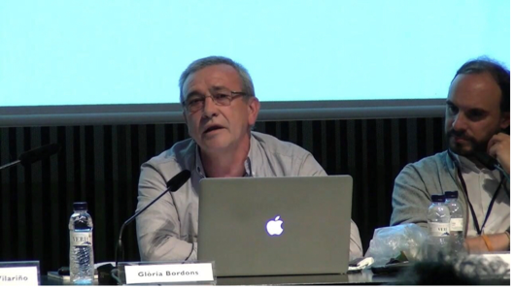

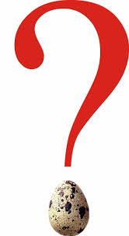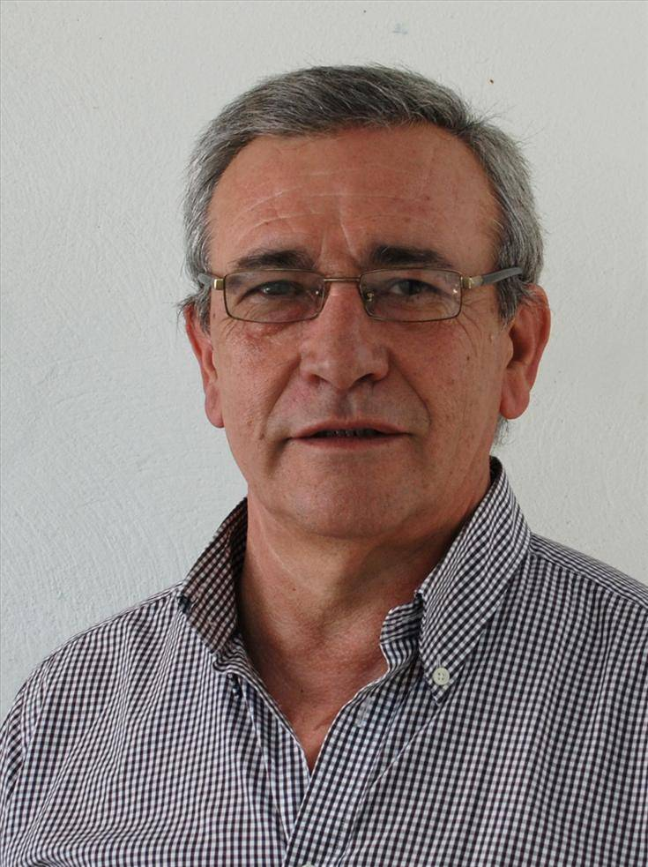

**Mesa redonda POESIA VISUAL** , ( junto a Jose Mª García Parody, moderado por “Goval”)

Miércoles 6 de noviembre, Palacio de Viana, Sala de los Tapices, de 16:30 a 19:00

Entrada libre hasta completar aforo (70)

**7º publicación:**

**Taller: sueños de papel**

Partiendo de las técnicas tradicionales de fabricación del papel con diferentes fibras naturales (abacá, algodón, cáñamo), crearemos objetos decorativos donde el color y la creatividad serán los protagonistas, para llegar a su aplicación a objetos tridimensionales a través de tramas y urdimbres.

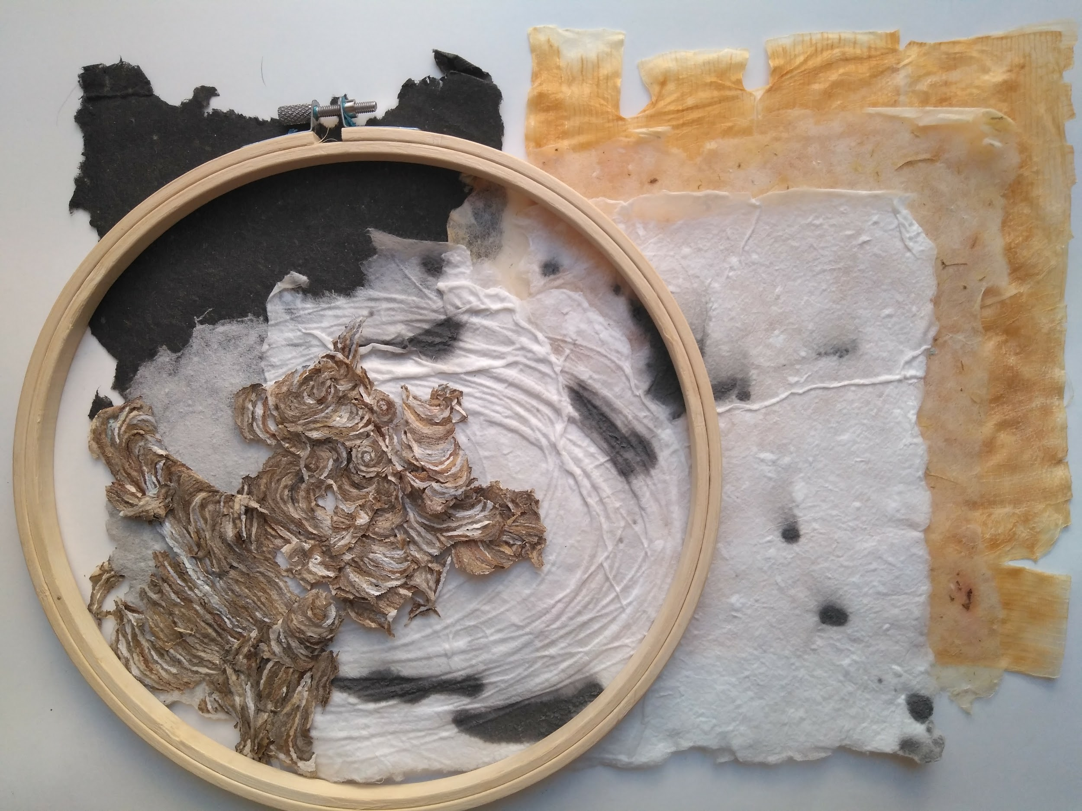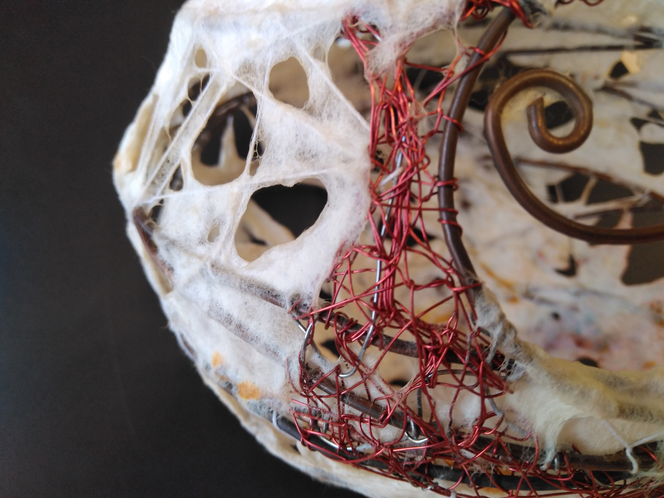

Taller Impartido por Inmaculada Pérez Cano y Rosario Coronado Pérez

-Miércoles-6, realización de papel artesanal-de 9:00 a 11:00 y de 12:00 a 14:00 (10 plazas)

-Jueves- 7- papel artesanal sobre bastidores -obligatorio traer dos bastidores de bordar

-turno-1- de 9:30 a 11:30 (15 plazas )

-turno-2- de 12:00 a 14:00 (15 plazas )

-Viernes-8 - papel artesanal sobre estructuras de alambre- de 9:00 a 12:00 (10 plazas)

Previa inscripción.

Solicitud a través del correo [info@ea-do.es](mailto:info@ea-do.es)

**8º publicación:**

**Taller: Poesía encajada**

Taller impartido por **Jose Antonio Gómez Valera “Goval”**

Su trabajo creativo está marcado por un profundo deseo de comunicación, donde la interacción con el observador-lector se convierte en el eje central de su producción, que gira principalmente en torno a la crítica socio-política. Es artífice de una viñeta diaria que publica en redes sociales, aunque el grueso de su producción se centra en las relaciones entre objetos que terminan contenidos en cajas de poemas objetuales.

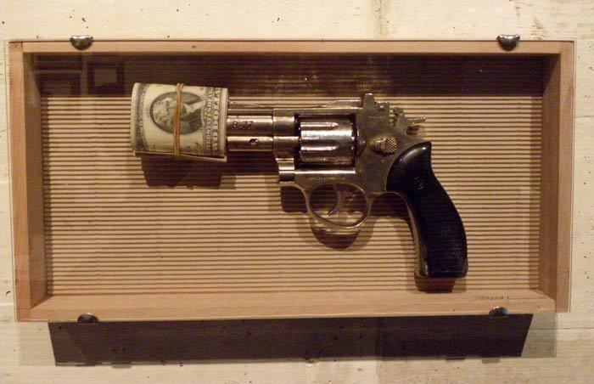

-Jueves-7- de 9:30 a 11:30 y de 12:00 a 14:00 (taller cerrado a alumnado de 1º de bachillerato de la escuela)

Plazas libres previa inscripción.

Solicitud a través del correo [info@ea-do.es](mailto:info@ea-do.es)

**Ponencia: LA LATA. Carmina Palacios y Manuela Martínez**

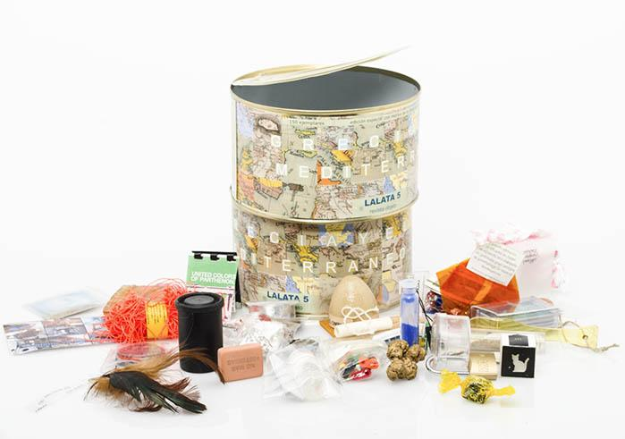

Se trata de un contenedor de objetos artísticos que se sirve de una lata de uso alimentario para su conservación y distribución, cada serie ha sido realizada a mano por uno o varios artistas. Proyecto sin ánimo de lucro en el que cada participante obtiene un ejemplar, el resto son vendidos y los beneficios se dedican a mantenimiento, difusión y mejora de la publicación.

**Mesa redonda REVISTA OBJETUAL**, ( junto a Angel Sanz “El Costurero de Aracne”, moderado por Antonio Granada)

Jueves 7 de noviembre, Palacio de Viana, Sala de los Tapices, de 16:30 a 19:00

Entrada libre hasta completar aforo (70)

**taller: “dentro de una cámara fotográfica”**

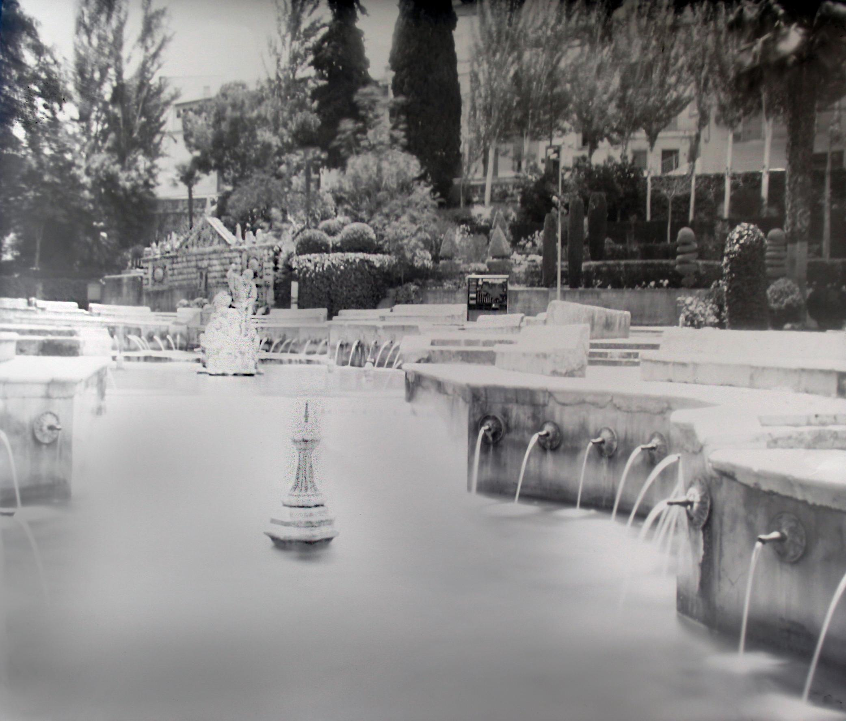

El taller consiste en la experiencia de introducirse en el interior de una cámara fotográfica (estenopéica) y observar cómo se forma una imagen, al tiempo que quedará recogida en una papel fotográfico de gran formato. Dicha imagen será revelada y posteriormente positiva, conociendo así todo el proceso de creación de una fotografía analógica en blanco y negro.

Taller impartido por Francisco Javier Flores Castillero

Miércoles-6, teoría de 9:00 a 11:00 , práctica de 12:00 a 14:00 (8 plazas)

Jueves-7, revelado de 9:30 a 11:30

Previa inscripción.

Solicitud a través del correo [info@ea-do.es](mailto:info@ea-do.es)

**taller:”manzanas y libros”**

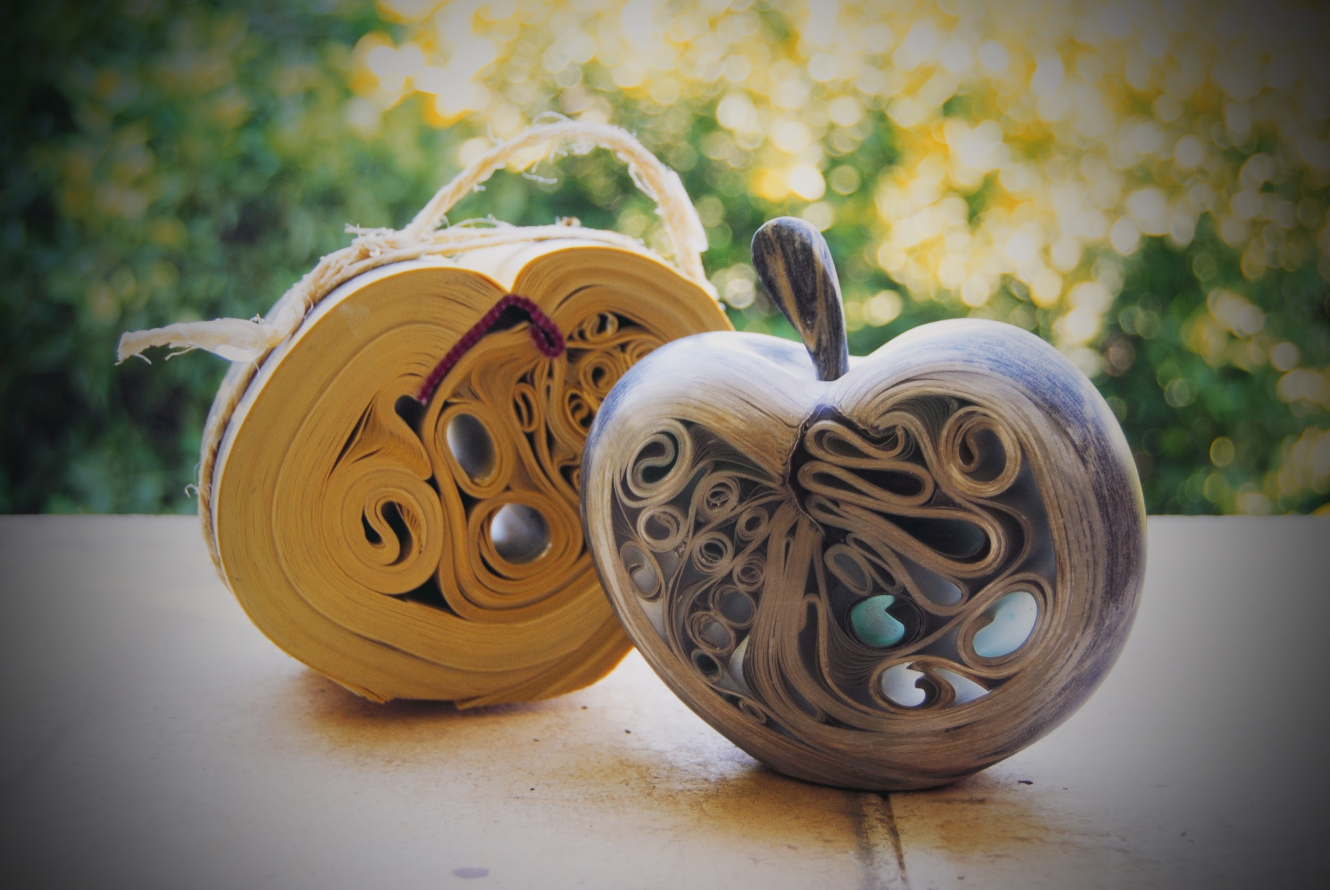

Tomando el libro desechado como material reutilizable, le daremos una segunda vida como objeto,dando forma a sus páginas, a través del movimiento y los ritmos creados con sus páginas, módulos volumétricos que juegan con el espacio donde cada uno puede expresar su sensibilidad y creatividad, el libro se transforma en objeto escultórico con la ayuda de resinas para poder ser mecanizado y tallado.

Taller impartido por Rosario Coronado y Luis Miguel Godoy

Miércoles-6, de 12:00 a 14:00 (13 plazas)

Viernes-8, mecanizado de las piezas ya realizadas, de 9:00 a 12:00 (5 plazas )

Previa inscripción.

Solicitud a través del correo [info@ea-do.es](mailto:info@ea-do.es)

**Ponencia: Angel Sanz “El costurero de Aracne”**

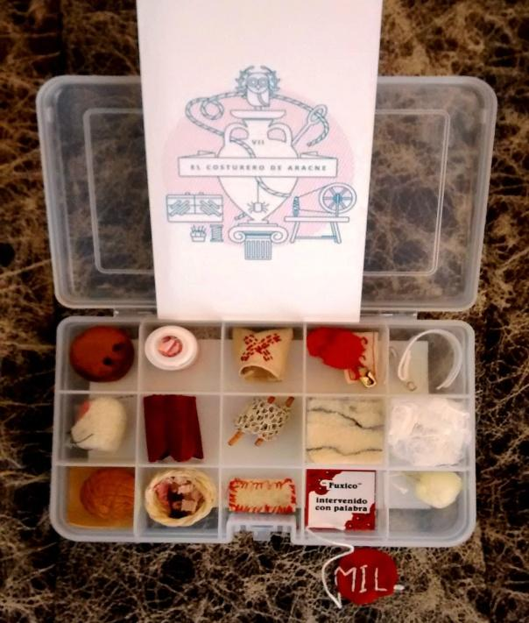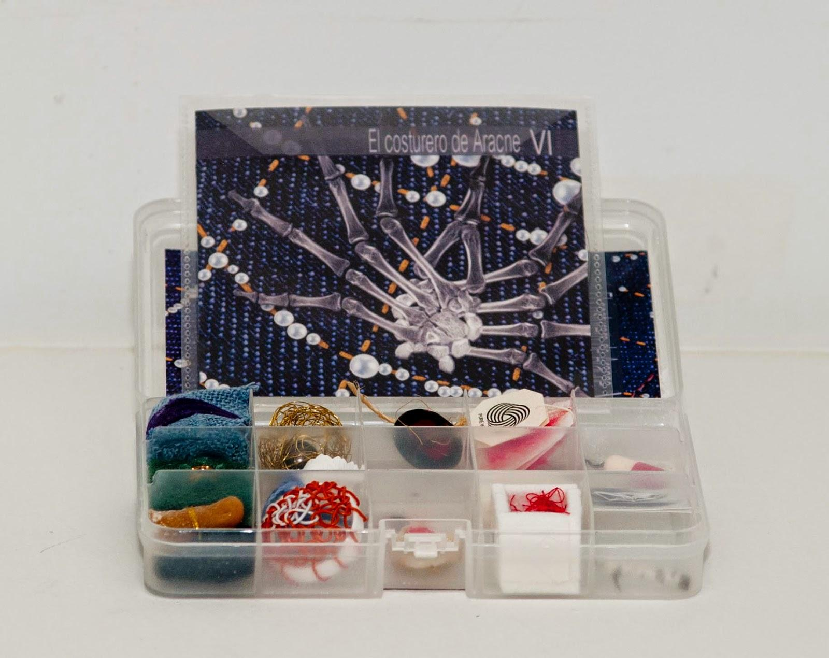

Revista ensamblada, especializada en escultura textil. Artistas de reconocido prestigio confeccionan cuarenta piezas iguales con una temática siempre textil, y en un formato de pequeñas dimensiones.

**Mesa redonda REVISTA OBJETUAL**, ( junto a Carmina Palacios y Manuela Martínez “LA LATA”, moderado por Antonio Granada)

Jueves 7 de noviembre, Palacio de Viana, Sala de los Tapices, de 16:30 a 19:00

Entrada libre hasta completar aforo (70)

**taller: “miradas de barro”**

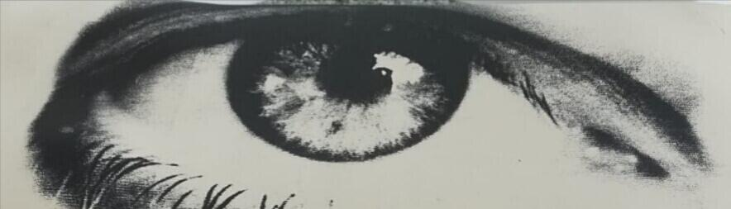

La técnica consiste en la transferencia de imágenes sobre un soporte cerámico con forma cóncava y en estado plástico.La imagen se transfiere con la técnica de serigrafía indirecta, utilizando un soporte intermedio muy flexible ,que se adapta perfectamente a las formas volumétricas.

Taller impartido por Valle Sillero, Auxi Cañas y Mónica Rivas

Miércoles-6, turno-1 de 9:00 a 11:00 (15 plazas), turno-2 de 12:00 a 14:00 (15 plazas)

Jueves-7, turno-1 de 9:30 a 11:30 (15 plazas), turno-2 de 12:00 a 14:00 (15 plazas)

Viernes-8, turno-1 de 9:30 a 11:30 (15 plazas), turno-2 de 12:00 a 14:00 (15 plazas)

Previa inscripción.

Solicitud a través del correo [info@ea-do.es](mailto:info@ea-do.es)

**(Exposicion) taller:”mobi”**

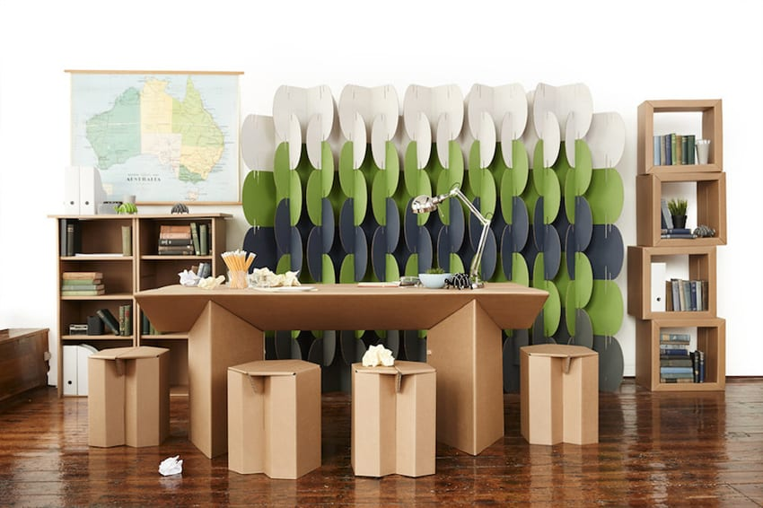

Hacer, crear, reutilizar, proteger, innovar… son acciones que podremos realizar reciclando cartón de desecho, creando diseños originales, haciendo mobiliario útil y económico, respetando el medio ambiente. Un nuevo reto para nuestro alumnado de 2º de Ebanistería artística, trabajo que compartiremos con todos los asistentes.

Actividad cerrada.

**Ponencia: JuanOto**

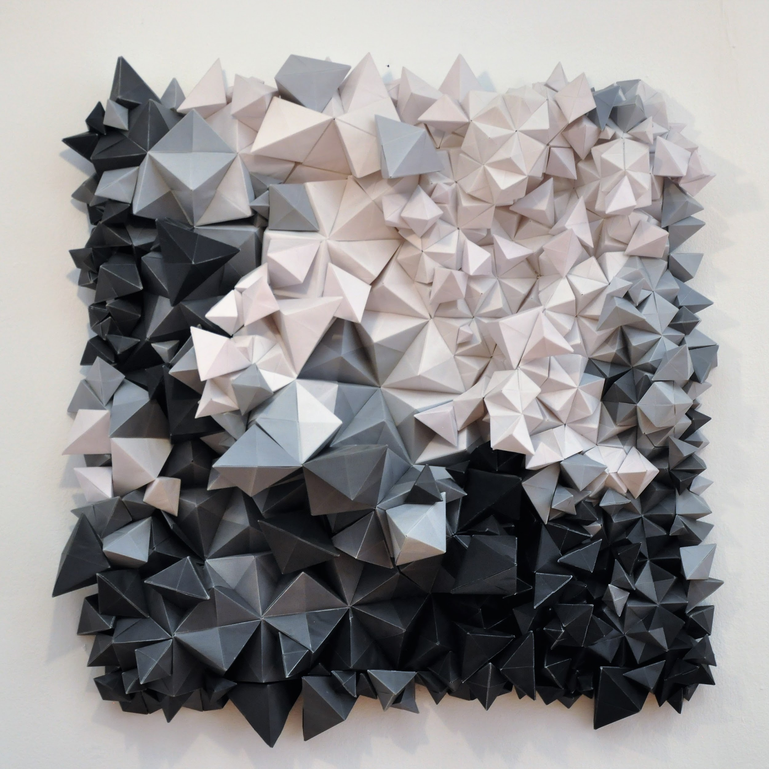

Trabaja con el plegado de papel partiendo de una superficie bidimensional que se transforma en tridimensional sin aditivos matéricos externos, es decir utilizando sólo papel. La característica principal de su trabajo es el uso y estudio de la geometría en el espacio, el *origami* como base transformadora y las aplicaciones para el diseño, la ilustración y la fotografía, acercándose así también a la escultura.

**Mesa redonda ESCULTURA CON PAPEL**, ( junto a Javier León, moderado por Fco. Javier Flores)

Viernes 8 de noviembre, Palacio de Viana, Sala de los Tapices, de 16:30 a 19:00

Entrada libre hasta completar aforo (70)

**taller: “Tiburón”**

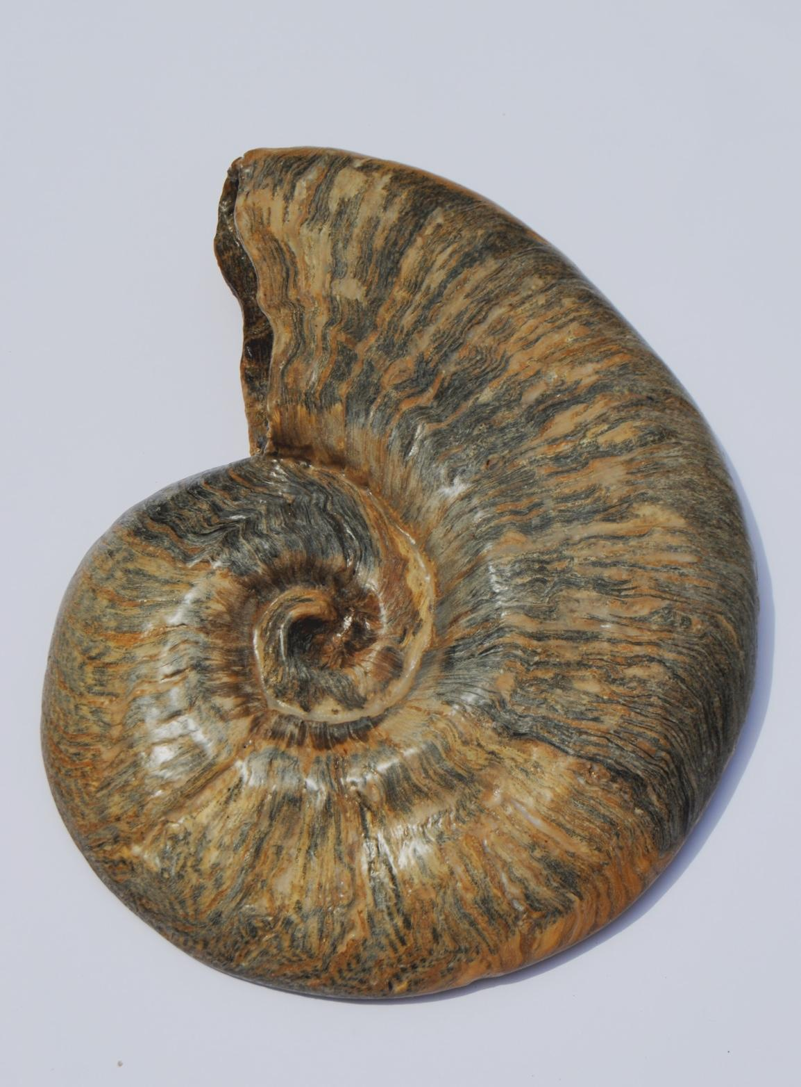

Los alumnos de los ciclos de escultura y moldes realizarán el trabajo directo con el material, a través del modelado y la talla de libros reciclados, para la realización de una escultura de gran formato en la que se unen diferentes materiales.

Actividad cerrada a cargo de Rafael Pulido y Juan José Martínez Nieto, con la colaboración de Luis Miguel Godoy.

Los alumnos de bachillerato por su parte realizarán el tiburón con la ayuda de medios informáticos para la resolución del volumen a través de la triangulación del objeto.

Actividad cerrada a cargo de Francisco Fernández.

Exposición de los trabajos realizados.

**taller:”light box art”**

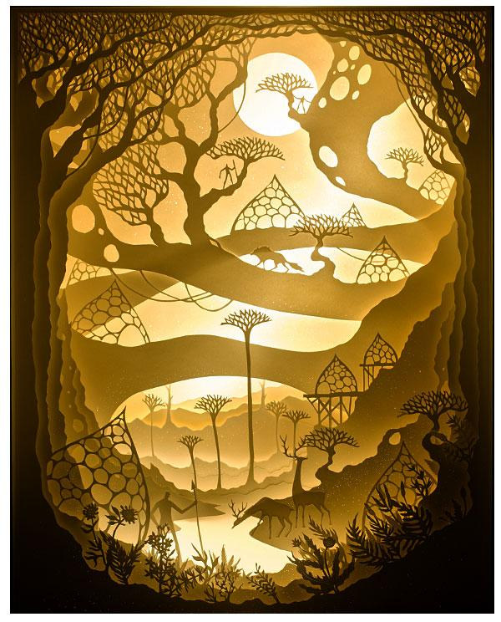

Estas cajas “*light box art”* están hechas de recortes de papel superpuestas en profundidad, sobre una caja contenedor que los organiza, e iluminadas desde atrás por luces LED.

Actividad cerrada a cargo de Alejandro Fedriani con los alumnos del ciclo de serigrafía que realizarán una obra colectiva de gran formato.

Exposición del trabajo realizado.

**Ponencia: Javier León**

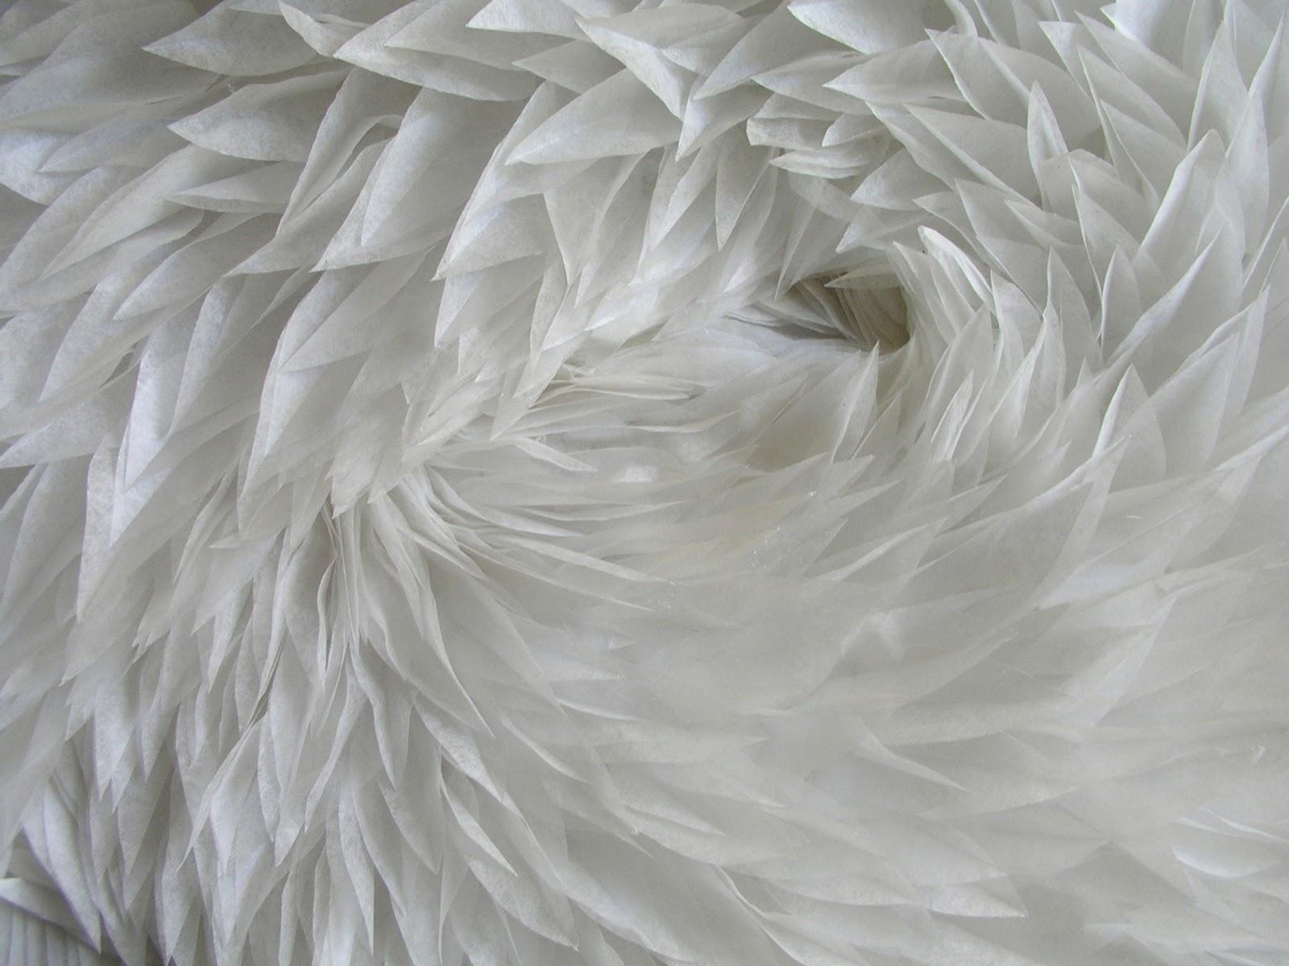

El papel se eleva en volumetría y adquiere texturas de formas a veces naturales, como dunas que se ondulan sobresaliendo de una superficie a modo de relieve. Piezas frecuentemente monocromas, que se componen en dinámicas espirales en torno a un punto central.

**Mesa redonda ESCULTURA CON PAPEL**, ( junto a JuanOto, moderado por Fco. Javier Flores)

Viernes 8 de noviembre, Palacio de Viana, Sala de los Tapices, de 16:30 a 19:00

Entrada libre hasta completar aforo (70)

**taller: “libros y joyas”**

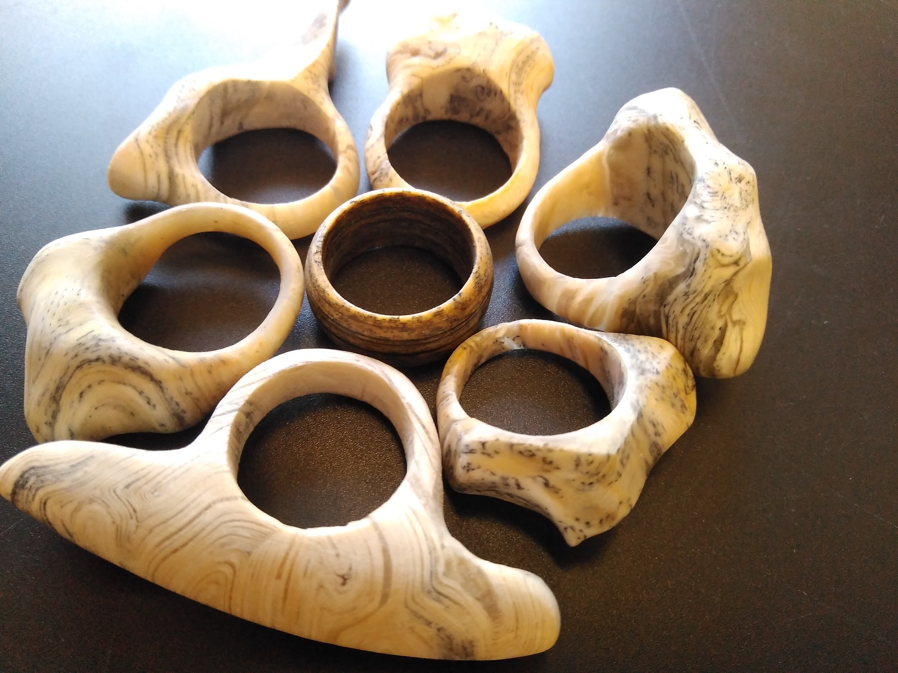

Partiendo de la idea de reciclaje aplicado a la joyería, y como homenaje a la belleza de los libros como objetos y las posibilidades que nos ofrecen como material reutilizable, los alumnos de los ciclos de Joyería realizarán joyas combinando plata con este material diferente y novedoso, creando piezas muy interesantes con las que sin duda te sorprenderán.

Actividad cerrada a cargo de Rosario Coronado Perez, Juan Manuel Delgado, Rafael Ocaña y Francisco Díaz Luque, con la colaboración y asesoramiento de Luis Miguel Godoy.

Exposición de los trabajos realizados.

**taller:”origami y plegado”**



Introducción al origami y el plegado con la creación de estructuras básicas y la realización de figuras básicas de origami tradicional. A través del origami modular y la geometría del módulo, la construcción y el ensamblaje, se creará la composición de una estructura orgánica basada en las composiciones fractales.

Taller impartido por JuanOto

Viernes-8, de 9:30 a 14:30 dividido en tres bloques (15 plazas)

Previa inscripción.

Solicitud a través del correo [info@ea-do.es](mailto:info@ea-do.es)

**DIA-31**

**Exposición**

**cartel y programación extendida**

**DIA-5**

**cartel y programación extendida**